NOMBRE: Isidro Lara Lopez

CARRERA: INFRAESTRUCTURA DE REDES DIGITALES

DOCENTE:BARRON RODRIGUEZ GABRIEL

NO. CONTROL:1221100381

FECHA: 14 DE DICIEMBRE DEL 2022

GRUPO:GIR0441  
  
  
  
  
  
  
  
  
  
  
  
  
  
  
  
  
  
  
  
  
  
  
  
  
  
  
Lab – raw NETCONF

1. Objectives

Part 1: Verify that NETCONF is Running on the IOS XE

1. Background / Scenario

In this lab, you will learn how to verify that the NETCONF service is running on the device by directly connecting to its port using an SSH client. You will be sending raw NETCONF Remote Procedure Calls encoded in XML structures.

1. Required Resources

* Access to a router with the IOS XE operating system version 16.6 or higher
* Putty

1. Verify that NETCONF is Running on the IOS XE
2. Use Putty as an SSH client to connect to the NETCONF service.
   * + 1. Start Putty.
       2. Using Putty, connect to host “192.168.56.101” (Adjust the IP address to match the router’s current address.) and port “830”.

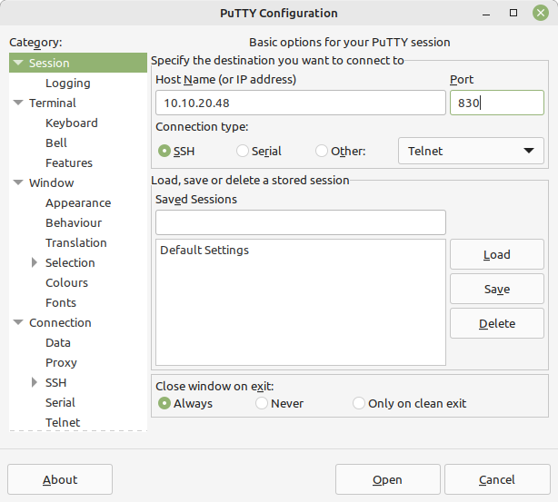

* + - 1. Login as “cisco” with the password “cisco123!” that was configured in IOS XE VM.
      2. After a successful login to the NETCONF server, you should see a server “hello” message with an XML formatted list of supported YANG models (capabilities).
      3. The end of the message is identified with “]]>]]>”.
      4. To start a NETCONF session, the client needs to send its own hello message in a response:

<hello xmlns="urn:ietf:params:xml:ns:netconf:base:1.0">

<capabilities>

<capability>urn:ietf:params:netconf:base:1.0</capability>

</capabilities>

</hello>

]]>]]>

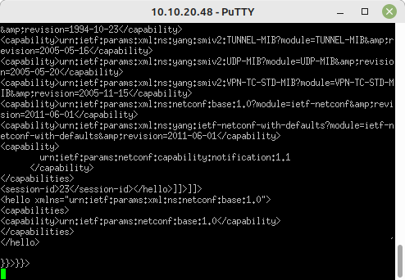

* + - 1. After the client hello message has been sent, the NETCONF session is ready to process RPC messages. For example, the following XML formatted RPC message will return the ietf-interfaces model data. Please
      2. note that the returned XML data are designed to be consumed by an application. By default, this data might be difficult to for humans to read.

<rpc message-id="103" xmlns="urn:ietf:params:xml:ns:netconf:base:1.0">

<get>

<filter>

<interfaces xmlns="urn:ietf:params:xml:ns:yang:ietf-interfaces"/>

</filter>

</get>

</rpc>

]]>]]>

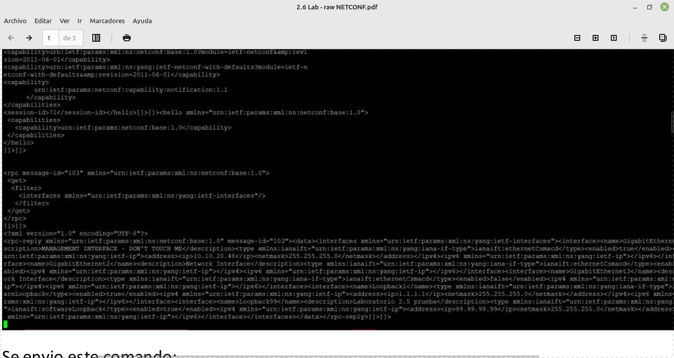

* + - 1. To close the NETCONF session, the client needs to send the following message:

<rpc message-id="9999999" xmlns="urn:ietf:params:xml:ns:netconf:base:1.0">

<close-session />

</rpc>

]]>]]>

Existen diferencias entre las peticiones que realizan los protocolos de NETCONF. Se utilize PuTTy porque es un servicio que nos permite conectarnos a dispositivos remotamente por SSH, Raw, Serial, Telnet, Rlogin.En este laboratorio se utilizaron 3 mensajes, el de hello para responderle el saludo al servidor y así poder enviar mensajes rcp que son comunicación en sistemas cliente-servidor, y para finalizar la sesión se envió un mensaje de cerrar sesión conel comando <close-session />

Otros tipos de mensajes que se pueden enviar son:

1; <rpc> y <rpc-reply>

El elemento <rpc> se utiliza para realizar acciones sobre el servidor que serán respondidas con un mensaje

con el elemento <rpc-reply>.

Cada elemento <rpc> o <rpc-reply> contiene un atributo <message-id> que identifica el

mensaje en esa

conexión. Una petición <rpc> con un determinado <message-id> recibirá un <rpc-reply>

con ese mismo valor

2; <rpc-error>

En caso de que ocurra algún error durante la ejecución en el servidor de una petición

<rpc>, el elemento

<rpc-reply> contendrá uno o varios elementos <rpc-error>

3; <ok>

El elemento <ok> se incluye dentro de <rpc-reply> cuando el mensaje no tiene que enviar ningún dato de respuesta

4; <lock> y <unlock>

Para esta operación, el elemento <lock> define un parámetro obligatorio, <target>, que sirve para identificar el almacén de datos de configuración (datastore) que queremos bloquear. Este parámetro existe de la misma forma para el elemento <unlock> y su uso es similar.

5; <get-config>

Esta operación se utiliza para obtener toda o parte de la configuración almacenada. Contiene dos elementos, el primero, <source>, hace referencia al almacén de datos de configuración al que nos referimos y el segundo, <filter>, se utiliza para indicar qué parte de la configuración queremos obtener.

Si no existe el elemento <filter>, obtendremos toda la información del fichero.

6; <copy-config>

Crea o reemplaza un almacén de datos de configuración con el contenido de otro.

7: <delete-config>

Elimina un almacén de datos de configuración.

8: <get>

Esta operación se utiliza para obtener información de estado del servidor y los datos de configuración actual del servidor. A diferencia de <get-config>, con <get> no podemos obtener datos de configuración de otros almacenes de datos de configuración

9: <close-session>

Operación para finalizar la sesión actual.